**Lottes noter:**

Vi sætter en lampe (400 W) til at skinne på solceller sat op i træholder. Pas på solceller ikke bliver for varme. Det tager nooooget længere tid at producere hydrogen end med strømkilde. (Lampen på 120 W er meget, meget langsom, så den skal vi ikke bruge til forsøget.)

2 lamper à 400W i fysik lokale 36L (1c) i underskab med solcelle-holder.

Kasser med vindmølle, solcelle og brændselsceller er i underskab (4c) i lokale 36.

Strømkilderne (4 stk) er i lokale 35L, mellemskab 1b.

Destilleret vand i lokale 37 grå hane, evt. sprøjteflasker med blå og lille spids (kan bruges direkte, dvs. uden ”medicinsprøjten”, hvis åbning er ret stor sammenlignet med de små gummislangers diameter).

Elektrolyse og Brændselscelle

# Vejledning: Opsamling af H₂ vha. et elektrolysekar

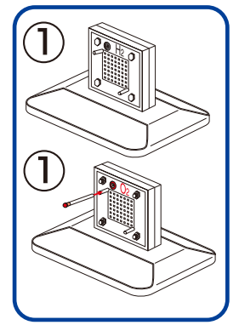

1. Klik elektrolysecellen (blå plast) på en passende fod.

Tilslut plastslange med rød dut på O₂-siden

Tilslut plastslange med sort dut på H₂-siden

2. Erstat den røde dut med en sprøjte med demineraliseret vand.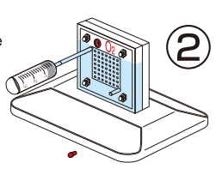

Hold en finger for hullet nederst i elektrolysecellen, mens du sprøjter lidt vand ind i cellen. Du skulle gerne kunne se, at cellen fyldes med vand. Når cellen er fyldt med vand fjernes sprøjten, og den røde dut puttes på igen.

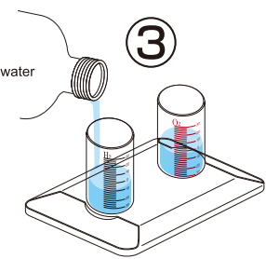

3.Klargør 2 cylinderglas med passende holder, og tilsæt demineraliseret vand op til 0-stregen.

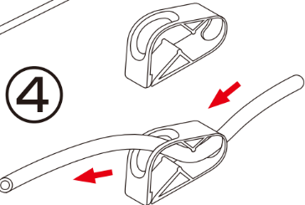

4) Find 2 lange plastslanger (20-30 cm), og på den ene skal der sættes en lukkemekanisme på.

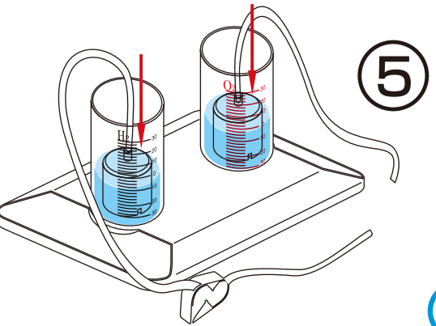5. Sæt de 2 gas-klokker ned i cylinderglassene.

OBS: Sørg for at der kan komme luft ud nede i bunden. Spørg gerne læreren. Drej glaskuplen så det lille hul nederst IKKE dækkes af plastmederne i bunden.

Herefter tilsluttes slangerne til toppen af gasklokkerne. Sæt slangen med lukke-mekanismen til H₂-klokken.

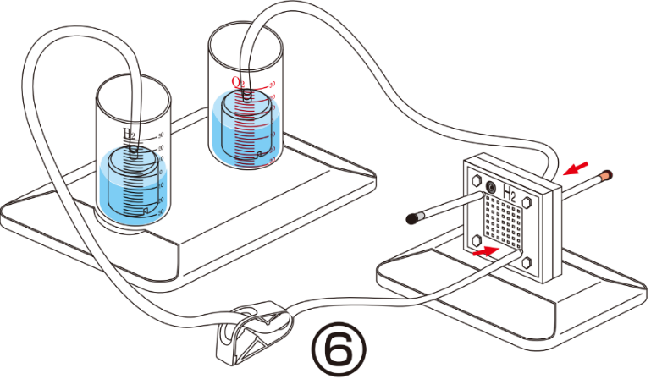

6. Tilslut slangerne til elektrolysecellen, som vist på figuren.

7. Sæt en strømkilde til elektrolysecellen (husk at bruge DC – jævnstrøm). Når der produceres H₂ vil vandstanden i cylinderglassene flytte sig.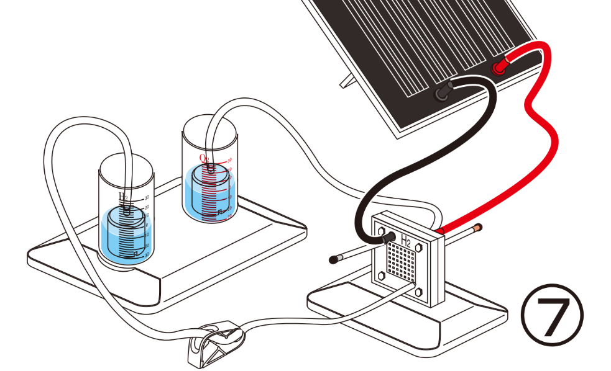

OBS: En elektrolysecelle virker kun ved MINDST 1,8 V og MASKIMALT 3,0 V.

**Der dannes nu dobbelt så meget hydrogen som ilt (2 H : 1 O), og når hele klokken er tømt, bobler hydrogenet bare op til overfladen, og så kan man slukke for strømkilden. Nu har man sit hydrogenlager.**

**HYPPIGE FEJL, som medfører at elektrolysecellen ikke virker.**  
1) Voltmeter/Ampermeter kan være defekte uden at det er tydeligt.

2) Hvis elektrolysecellen løber tør for vand eller er påfyldt forkert, virker forsøget ikke.

3) Hvis osteklokken ikke er fyldt med vand, så vil det dannede H₂ boble ud af klokken. Hvis der dannes bobler nede i de 2 kar, er det et udtryk for at hele klokken er fyldt op med vand.

4) Husk at tjekke om klemmen som er beskrevet i 4, er sat i åben position.

5) Ledninger kan være defekte.

# Vejledning: Anvendelse af Brændselscellen

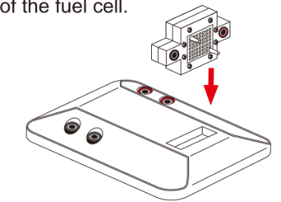

Brændselscellen er opbevaret i en metalpose (for at undgå udtørring). Den sættes på en passende holder.

En ventil sættes på et lille stykke plasticslange, og kobles på som vist på tegningen (på sorte siden). Ved at trykke ind på ventilens ende kan man lukke luft fra atmosfæren med oxygen ind i brændselscellen.

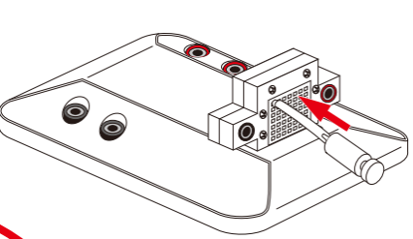

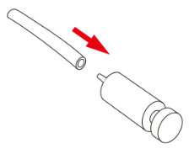

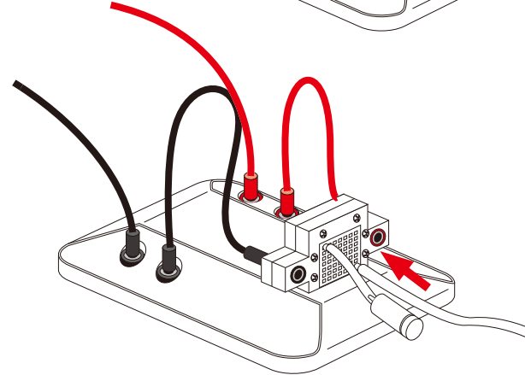

Ledninger kobles til brændselscellen som vist på figuren.

Bemærk at brændselscellen tilkobles H₂ fra opsamlingsklokken.

**Husk** at lukke for slangen til H₂ INDEN du flytter rundt på den.

Samlet set bør I få nedenstående opstilling:

**Husk** at trykke på ventilen for at sætte gang i cellen. Hvis strømstyrken i systemet falder, så tryk på ventilen.

